Imagines que tu conduis en grande Bretagne.
Tu te sens un peu bizarre avant de t'habituer à conduire à gauche…
.
.
.
.
et puis tout d'un coup tu tombes sur ce panneau de signalisation :
.
.
.
.
.
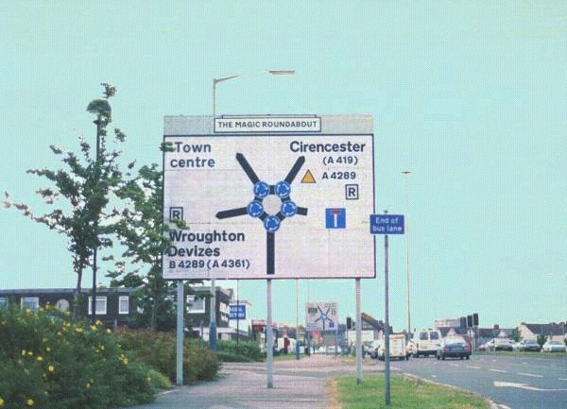
.
.
.Tu te demandes : ou lala, qu'est-ce qui m'attend ?
.
.
.
.
.
Et après quelques dizaines de yards tu arrives à :
.
.
.
.
.
.
.
.
.
.

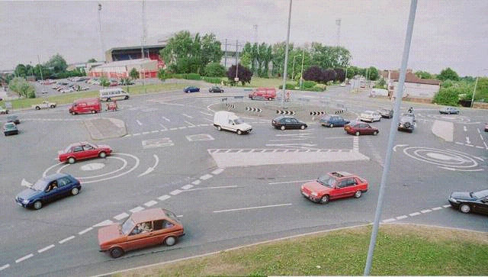

Le rond-point magique !!!!!!………………

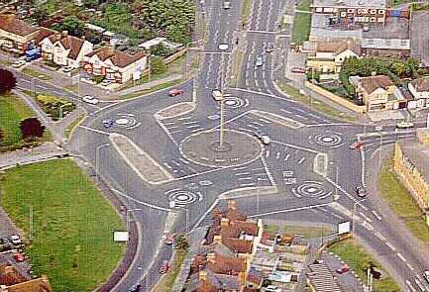

A priori, Il y en a 3 ou 4 comme celui-ci en Grande Bretagne. Celui-ci se trouve à Swindon, entre Londres et Cardiff, près de Southampton.
Au centre le sens de rotation est inverse du sens normal conduisant à gauche, c'est à dire, comme en France ! ! ! !

